ГЛАВА 3
МЕТОДЫ ТЕСТОВОГО ДИАГНОСТИРОВАНИЯ
Организация тестового диагностирования связана с наличием специально подготовленных воздействий и эталонных реакций на эти воздействия, позволяющих определить техническое состояние ОД и, в случае его неисправности, локализовать место неисправности, а также специальной аппаратуры, предназначенной для генерации входных воздействий и регистрации выходных реакций ОД с их последующим анализом.
При определении теста удобно пользоваться понятием элементарной проверки.
Элементарной проверкой принято называть пару
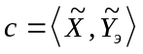, (3.1)
где 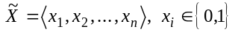– набор фиксированных значений на входах ОД (входное воздействие, входной набор), а 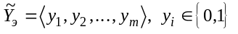– вектор реакции или, проще, реакция ОД на входной набор 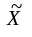 (величина определяется числом выходов ОД).
Элементарная проверка должна иметь свойство обнаруживающей способности. Это означает, что если 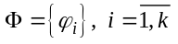 – множество неисправностей, которые необходимо обнаружить с помощью теста, а 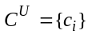– множество всех пар вида (3.1), то любая пара, имеет это свойство (является элементарной проверкой) при условии
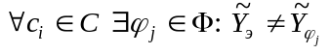,
где 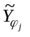– реакция ОД на входной набор 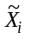, обусловленная наличием неисправности 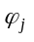.
Тестом называют отношение 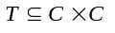, определенное только в пространстве элементарных проверок.
Вид отношения зависит от порядка следования элементарных проверок, в соответствии с которым проводится диагностический эксперимент. Если соответствует произвольному следованию элементарных проверок, то тестовый эксперимент называют безусловным. В этом случае принятие решения о техническом состоянии ОД производится после реализации всех элементарных проверок. Как правило, таким образом строят контролирующие тесты, целью которых является только обнаружение неисправного состояния ОД.
Условному диагностическому эксперименту, особенностью которого является возможность управления порядком следования элементарных проверок, соответствуют более сложные отношения, например отношения «многие к одному» и «один ко многим». Использование подобных тестов позволяют эффективно организовать процесс локализации неисправности, а сами тесты называют диагностическими.

Требования, предъявляемые к тестам
Контролирующие и диагностические тесты должны отвечать следующим основным требованиям.
Достаточная полнота контроля. Полный тест – тест, реализация которого позволяет обнаружить все возможные неисправности из заданного класса неисправностей Количественная оценка полноты контроля есть отношение количества выявленных неисправностей к общему числу возможных неисправностей заданного класса.
Приемлемое время испытаний объекта контроля. Время контроля непосредственно связано с количеством элементарных проверок или емкостной сложностью теста прямой (не обязательно линейной) пропорцией. Поэтому наиболее выгодно применение минимальных тестов – полных тестов, имеющих минимально возможное количество элементарных проверок, или, по крайней мере, не избыточных тестов – полных тестов, исключение из которых любой элементарной проверки нарушает полноту теста.
Малая трудоемкость генерации тестов. Создание тестов, эффективных по показателю полноты и количеству элементарных проверок, представляет собой сложную задачу. Ее решение для большинства аппаратных компонент СВТ возможно только с помощью автоматизированных систем генерации тестов (АСГТ).
Глубина диагностирования. Очевидным требованием к диагностическим тестам является локализация места неисправности с точностью до конкретного сменного элемента или до определения области применимости с ограничением функций для «неразборных» объектов, например БИС. При этом необходимо отметить, что в процессе проектирования систем технического диагностирования (СТД) необходимо, чтобы:
- алгоритмы технического диагностирования обеспечивали в первую очередь требуемую достоверность результатов определения технического состояния объектов диагностирования при заданных ограничениях на другие параметры СТД;
- проектирование СТД осуществлялось одновременно с проектированием объекта диагностирования;
- при проектировании объектов диагностирования предусматривалось обеспечение контролепригодности и достаточной глубины их диагностирования;
- способ генерации входных последовательностей (см ниже) и метод диагностирования соответствовали аппаратуре контроля.

Классификация методов тестового диагностирования
Для дальнейшей характеристики свойств, а следовательно, и классификации методов и средств тестового диагностирования, приведенное выше определение теста является слишком общим и требует уточнений, связанных с его разделением на две составляющие – входную и выходную последовательности.
Входная последовательность определена на 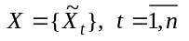 – множество входных воздействий ( – количество элементарных проверок), а элементы этого множества 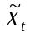есть векторы значений входных воздействий, упорядоченные по условным номерам входов объекта. Порядок следования входных воздействий задает траекторию изменения их значений на каждом из входов или группы входов контролируемого объекта во времени. Время здесь подразумевается автоматным, т.е. 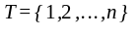.
Входную последовательность удобно интерпретировать матрицей 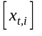 ,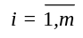, каждая строка которой соответствует элементарной проверке, а, например, k-ый столбец отражает порядок следования (траекторию изменения значений) входных воздействий на k-том входе ОК. Такая матрица, по сути, представляет собой табличный способ задания входной последовательности и не всегда определяется в явном виде, поскольку значения ее элементов может быть вычислено по некоторому закону.
Аналогичным образом выходную последовательность можно представить в виде матрицы 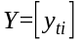,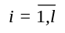 , где – количество выходов контролируемого объекта. Строка матрицы 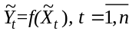 отражает состояние объекта в момент времени , а столбцы – траекторию изменения значений реакции на каждом из выходов ОК в пространстве времени проверки. Регистрация реакций в этом случае может оцениваться как отображение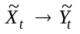, или как некоторая интегральная величина, соответствующая каждому выходу по всему множеству (например, в случае применения функций счета, сигнатурных анализаторов или синдромных сверток). При этом очевидно, что упорядоченность выходной последовательности можно не принимать во внимание, так как она однозначно определяется порядком следования входных воздействий.
В соответствии с такой моделью методы тестового диагностирования можно классифицировать в зависимости от сочетания способов получения испытательных последовательностей и способов оценки и регистрации реакций контролируемого объекта.

Испытательные последовательности
На рис.3.1 представлена классификация испытательных последовательностей. По характеру траектории они могут быть разделены на детерминированные и случайные. Детерминированные последовательности характеризуются тем, что к моменту начала тестового эксперимента их траектория однозначно определена. К ним можно отнести исчерпывающие, псевдоисчерпывающие и соответствующие понятию полного теста последовательности.
Исчерпывающая последовательность представляет собой полный перебор всех возможных входных воздействий. Следовательно, с ее помощью реализуется тест 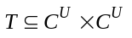 , который априорно обладает полнотой.

- С помощью такого теста обнаруживается любая неисправность, приводящая к тому, что реакция неисправного ОК отличается от реакции исправного хотя бы на одном входном воздействии. Например, если комбинационное устройство имеет входов, то мощность класса обнаруживаемых исчерпывающим тестом неисправностей максимальна и равна 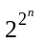.

В большинстве случаев ОК можно разделить на ряд независимых частей, каждую из которых можно рассматривать как отдельный объект контроля. Если число входов для каждого из них оказывается меньше, чем для всего устройства в целом, то длина исчерпывающей последовательности может быть сокращена. Такая последовательность называется псевдоисчерпывающей и , по сути, является исчерпывающей для каждой из частей ОК, тестирование которых может производиться независимо друг от друга.
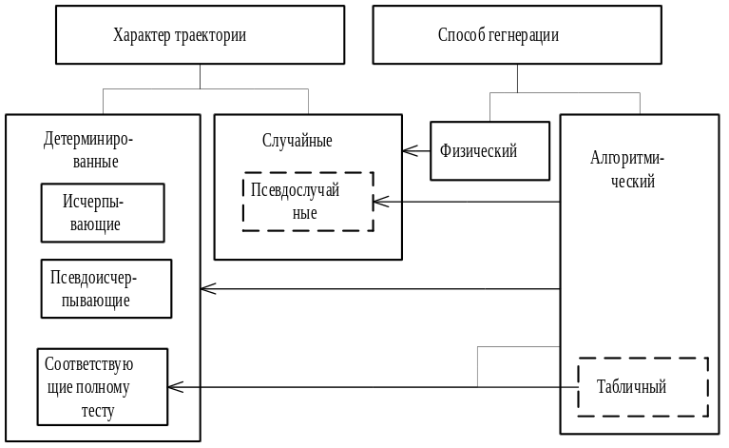
Рис.3.1.

Получение последовательностей, соответствующих понятию полного теста, связано с выбором минимального множества элементарных проверок, обеспечивающего полноту теста относительно выбранного класса предполагаемых неисправностей. Длина такой последовательности может быть гораздо меньше, чем у исчерпывающей или псевдоисчерпывающей. Например, длина полного теста для -разрядного сумматора и одиночных константных неисправностей равна восьми элементарным проверкам. Однако, получение таких последовательностей является сложной задачей. В связи с этим, если на время тестирования не наложены строгие ограничения, то естественно желание обойтись без дополнительных затрат, связанных с получением минимальных тестов. В этом случае можно использовать исчерпывающую или псевдоисчерпывающую испытательную последовательность.

- Позже будет показано, что в случае, когда неисправности ОК могут привести к реализации контролируемым объектом практически любого из отображений 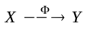( при фиксированных алфавитах и ), исчерпывающая испытательная последовательность порождает минимальный тест, обладающий полнотой относительно принятого класса неисправностей.

Для случайных испытательных последовательностей характерно то, что к началу тестового эксперимента неизвестна ее траектория, т.е. она носит случайный характер. Длина этой последовательности определяется исходя из требования к полноте теста, в связи с чем возникают две задачи. В первой из них необходимо определить вероятность того, что входная последовательность длиной будет содержать все множество воздействий, порождающих множество элементарных проверок. Во второй – по известной вероятности необходимо определить длину последовательности , которая удовлетворяла бы требованию к полноте теста.
Способ генерации испытательной последовательности является вторым ее классификационным признаком.
Физический способ генерации связан с выбором существующего «в природе» источника испытательной последовательности. Например, для получения случайной последовательности необходимо не только найти физический процесс, траектория которого носит случайный характер, но и преобразовать его к виду, пригодному для использования в качестве входных воздействий ОК. Поскольку эта задача решается достаточно сложно, то физический способ генерации не нашел широкого применения, а предпочтение отдается алгоритмическому способу. Его особенность состоит в том, что этот способ предполагает наличие специальной аппаратуры, предназначенной для выработки и подачи на ОК испытательной последовательности, траектория которой определяется некоторым алгоритмом.

- В этом смысле алгоритмический способ можно рассматривать как частный случай физического. Однако, алгоритмический способ априорно предполагает существование аппаратуры тестирования, а внимание акцентируется на алгоритмах, задающих траекторию испытательной последовательности. Следует отметить, что эта аппаратура, чаще всего, имеет ту же физическую природу, что и сам ОК. Например, для тестирования СВТ используются также вычислительные устройства, реализованные либо как автоматы с жесткой логикой, либо как программируемые автоматы.

Поскольку при алгоритмическом способе траектория испытательной последовательности однозначно определена алгоритмом, то он предназначен для генерации исключительно детерминированных последовательностей.
Если детерминированная последовательность по своим параметрам близка к случайной, то в процессе тестирования случайную входную последовательность можно заменить на детерминированную. Такие последовательности называют псевдослучайными и, чаще всего, используют в методах вероятностного тестирования. Предпочтение в пользу использования псевдослучайных последовательностей в этих методах объясняется тем, что, с одной стороны, поиск генератора чисто случайной величины весьма затруднителен, а, с другой стороны, известные алгоритмы получения псевдослучайных величин достаточно просто реализуются.

- Здесь следует отметить, что в предложенной классификации (см. рис.3.1) выделение псевдослучайных последовательностей в качестве подкласса случайных объясняется исключительно возможностью их использования в методах вероятностного тестирования.

Частным случаем алгоритмического способа является табличное задание входной последовательности. Оно предполагает, что исходными данными для алгоритма генерации является вся матрица 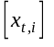, а сам алгоритм ставит в соответствие моменту времени строку 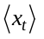 этой матрицы. Таким образом, алгоритм тривиален, а затраты на реализацию определяются, в основном, объемом памяти, необходимым для хранения . В общем случае, при разработке алгоритма генерации входной последовательности следует уделять внимание соотношению его временной и емкостной сложности. Например, для исчерпывающей или псевдослучайной последовательности нет смысла использовать табличный способ, а для минимальных последовательностей такое задание может оказаться вполне оправданным.
В заключении можно отметить, что алгоритмический способ
также широко используется для задания последовательностей специального вида, предназначенных для тестирования определенного класса устройств, например для тестирования элементов памяти нашли широкое применение последовательности: «бегущий ноль», «бегущая единица», «снег» и т.д.

Методы сжатия реакций ОК
Принятие решения о техническом состоянии ОК основывается на анализе выходной последовательности в матричном представлении 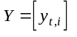. Очевидно, что для хранения матрицы необходимы большие объемы памяти, что объясняет важность методов сжатия выходной последовательности (диагностической информации). Методы, которые используют такое сжатие называют методами компактного тестирования.
Поскольку методы сжатия диагностической информации слабо зависят от вида испытательной последовательности, то они могут рассматриваться отдельно.
В общем случае, задача сжатия выходной информации связана с выбором кодирующего отображения, которое ставит в соответствие последовательности 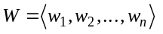 код 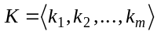(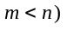. Если в качестве последовательности выбраны строки матрицы , то говорят о пространственном, а в случае, когда соответствуют столбцы – о временном сжатии диагностической информации.
Поскольку эффект сжатия наблюдается только в случае , то, естественно, возникает вопрос о достоверности компактного тестирования, т.е. о вероятности того, что примененный метод сжатия позволяет обнаружить все предполагаемые неисправности ОК. При этом анализируется влияние, которое оказывает неисправность на вид выходной последовательности и то, каким образом это влияние отображается в код .

- Пусть выходная последовательность – это последовательность, которая состоит из n k-разрядных чисел. При сжатии она преобразуется в n-разрядную последовательность (контрольное число, сигнатуру и т.п.). При этом множество из всех 2^{nk} двоичных последовательностей разбиваются на 2^{m} классов эквивалентности; последовательности, имеющие одинаковые контрольные числа, находятся в одном классе эквивалентности. Ошибка анализирующей части возникает в том случае, когда выходная последовательность в схеме с отказом будет находиться в одном классе с последовательностью исправной схемы. Для того, чтобы вычислить вероятность ошибки, необходимо знать разбиение по классам эквивалентности и характер искажений выходной последовательности в результате отказов. Искажения выходной последовательности могут быть самыми разнообразными даже для одной схемы, поэтому при вычислении эффективности обычно предполагают, что последовательность с одинаковой вероятностью может перейти в любую другую и распределение вероятностей появления последовательности на выходе исправных схем равномерное. Можно показать, что при этих предположениях минимальная средняя вероятность ошибки достигается в том случае, когда классы эквивалентности содержат равное число элементов.

Ниже рассмотрены основные методы сжатия выходной информации.

Функции счета. Структура устройства для компактного тестирования с использованием функций счета показана на рис.3.2.
На одновыходное тестируемое дискретное устройство подается последовательность тестовых наборов Т. Сдвиговый m-разрядный регистр хранит m последних результатов R_{i}={r_{i}, r_{i+1},..., r_{i+m-1},} [50]. Величина m≥0 задает число последовательных результатов, подвергаемых анализу с целью определения наличия и числа представляющих интерес признаков сигналов в подпоследовательности R_{i} последовательности результатов R. Анализ осуществляет схема формирования результата, на выходы которой параллельно поступает последовательность результатов r_{i}, r_{i+1},..., r_{i+m-1}, а на выходах формируется текущее значение C_{m}(R_{i}) соответствующей функции счета. Сумматор вычисляет текущее суммарное значение S_{m}(R_{i}) функции счета путем арифметического сложения C_{m}(R_{i}) с хранящимся в регистре накопления результатов предыдущим суммарным значением S_{m}(R_{i-1}) функции счета. Окончательное значение 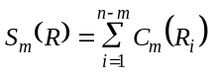 функции счета сравнивается с эталонным значением S_{m}(R)_{ЭТ} этой функции.
Функция счета характеризуется глубиной памяти т (числом разрядов A) и видом признаков результатов. Наиболее просто реализуется тестирование на основе функций счета, имеющих глубину памяти 0 или 1. Такими функциями являются:

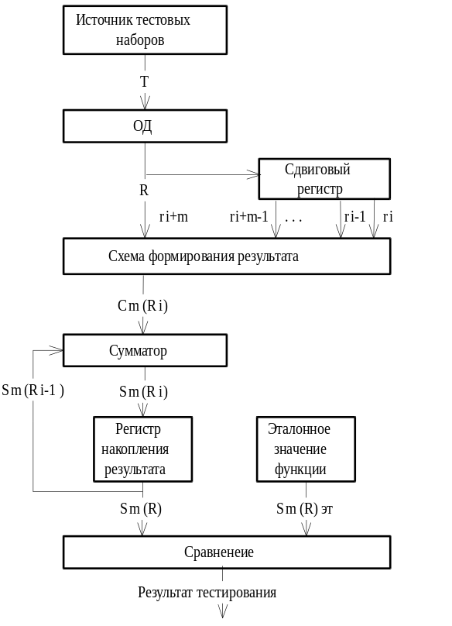
Рис.3.2.
для т=0:
а) функция счета единичных значений результатов
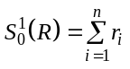;
б) функция счета числа переходов изменений значений результатов из 0 в 1 и из 1 в 0
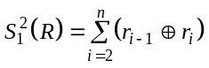;
для т=1:
в) функция счета числа повторений значений результатов
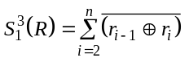;
г) функция счета числа фронтов (изменений из 0 в 1)
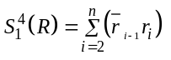;
д) функция счета числа срезов (изменений из 1 в 0)
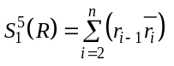.
Эффективность компактного тестирования с помощью функций счета зависит как от выбора самой функции, так и от выбора тестовой последовательности. Например, если множество тестовых наборов Т разделить на два подмножества {Т⁰ и T¹) таких, что в первое входят все наборы, на которых выход схемы принимает нулевое значение, а во второе - все наборы, на которых выход схемы принимает единичное значение:
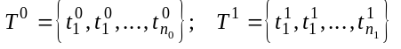,
то при чередовании наборов 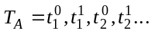 эталонное значение функции счета числа переходов максимально:
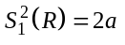
где a=min{n₀,n₁}. И наоборот, при подаче последовательности наборов 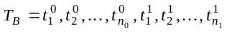 эталонное значение функции 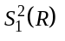 минимально и равно 1.
Для компактного тестирования многовыходных ДУ каждому получаемому на выходе ДУ двоичному набору v_{i} ставится в соответствие его двоичный вес а_{i}. В качестве функций счета применяются функции
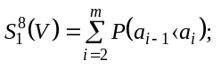
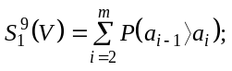
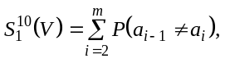
где V – последовательность выходных наборов v₀, v₁,...,v_{m}; P – предикат сравнения весов соседних наборов, принимающий значение 1, если результат сравнения совпадает с заданным предикатом, и значение 0 в противном случае.

Контрольные суммы. При использовании контрольных сумм совокупность результатов тестирования рассматривается как массив чисел, над которым выполняется операция поразрядного или арифметического суммирования [9].
Пусть задано упорядоченное множество из п m-разрядных чисел {u_{i}}, где i=l,2,...,n; u_{i}=u_{i1},u_{i2},...,u_{im} соответствующее выходной последовательности ДУ. Используются следующие способы суммирования:
а) поразрядное суммирование по модулю 2:
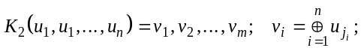
б) арифметическое суммирование по различным модулям:
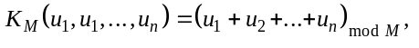
причем
- 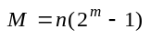 - полная арифметическая сумма;
- 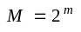 - арифметическая сумма без учета переноса из старшего разряда;
- 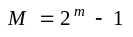 - арифметическая сумма с циклическим переносом в младший разряд.

Синдром. Синдромное тестирование используется при исчерпывающем компактном тестировании.
Синдромом булевой функции называется число
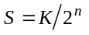,
где К – число минтермов функции; n – число входов проверяемой схемы [157].

Синдром используется для тестирования комбинационных схем и требует полного перебора входных наборов. Схема называется синдромно-тестируемой, если любая одиночная неисправность меняет синдром.
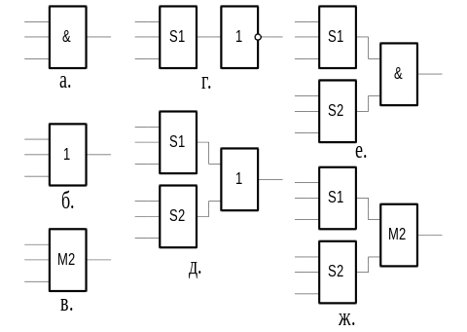
а) 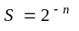;
б) 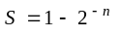;
в) 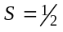;
г) 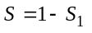;
д) 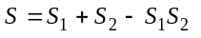;
е) 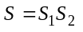
ж) 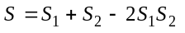.

Рис.3.3
На рис.3.3(а, б, в) приведены синдромы простых n-входовых комбинационных схем. При неразветвленных входах соотношение между входными и выходными синдромами схемы, на выходе которой стоит инвертор, схема ИЛИ, схема И или схема сложения по модулю 2, показано на рис.3.3(г,д,е,ж).

- Пример 3.1. Дана схема (рис.3.5). Вычислить синдром булевой функции, реализуемой этой схемой:
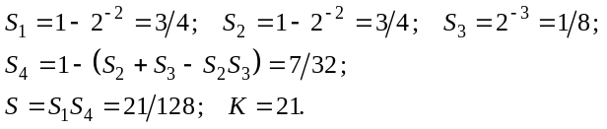

Тестовая процедура заключается в подаче на вход схемы всех входных наборов, определении синдрома (обычно с помощью счетчика) и сравнении его с эталонным синдромом (т. е. требуется всего один эталон).
Устройство для тестирования комбинационных схем приведено на рис.3.4.
На проверяемую схему подаются от счетчика все входные наборы. Выход проверяемой схемы соединен со входом счетчика синдрома, который подсчитывает число единиц на выходе проверяемой схемы. После перебора всех выходных наборов производится сравнение полученного и эталонного синдромов.
Следует отметить, что единственным различием между синдромом и числом единиц является неявная запятая в регистре (счетчике) синдрома. Если она считается стоящей слева от числа, находящегося в регистре синдрома, то число является синдромом, если справа – то числом единиц.
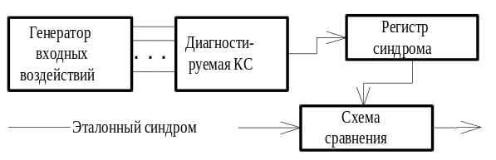

Рис.3.4.
Для уменьшения длины тестов, равной 2^{n}, комбинационная схема разбивается на подсхемы, спроектированные таким образом, что каждая из них проверяется по своему синдрому.

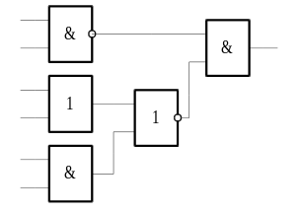
Рис.3.5.
Для реализации синдромного тестирования комбинационные схемы должны проектироваться таким образом, чтобы синдром исправной схемы отличался от неисправной.

Спектральные коэффициенты. Сжатие информации с помощью спектральных коэффициентов используется при исчерпывающем компактном тестировании комбинационных схем.
Пусть на вход схемы поступает набор x₁,x₂,...,x_{n}, i₁,i₂,...,i_{t} – номера тех разрядов входного набора функции F(x₁,x₂,...,x_{n}), зависимость F от которых необходимо определить [50]. Функциями Уолша w_{i} называются функции, принимающие значения ±1 и вычисляемые в соответствии с формулой:
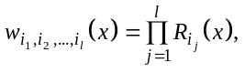
где 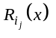 - функция Радемахера:
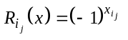.
Всего имеется 2^{n} функций Уолша. Например, для функции F(x₁,x₂,x₃) имеется восемь функций Уолша: w₀, w₁, w₂, w₁₂, w₃, w₁₃, w₂₃, w₁₂₃.
Спектральным коэффициентом или коэффициентом Уолша называется функция
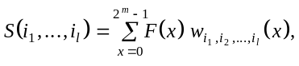
показывающая меру зависимости значения функции от суммы по модулю 2 разрядов 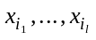 входного набора; 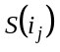 – зависимость от i_{j}-го разряда.
Коэффициенты Уолша можно вычислить также по следующей формуле [50]:
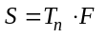 (3.2)
где Т_{п} есть 2^{n}×2^{n} – трансформационная матрица, определяемая следующим образом:
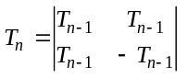,
a T₀=[l]. Строки матрицы Т_{п} представляют собой значения функций Уолша.

- Пример 3.2. Задана функция 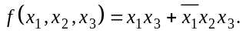 Найти коэффициенты Уолша этой функции.
Значения функции на всех входных наборах сведены в таблицу:

x₃ | x₂ | x₁ | f
0 | 0 | 0 | 0
0 | 0 | 1 | 1
0 | 1 | 0 | 0
0 | 1 | 1 | 1
1 | 0 | 0 | 1
1 | 0 | 1 | 0
1 | 1 | 0 | 0
1 | 1 | 1 | 0

Коэффициенты Уолша вычисляются по формуле (3.2) :
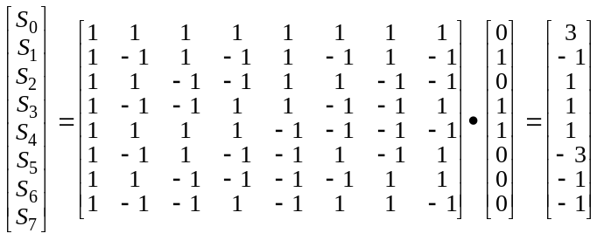

Двоичный код индекса при коэффициенте Уолша указывает переменную, связанную с этим коэффициентом. S₀ есть не что иное, как число одиночных значений функции. Коэффициент S₁ – мера корреляции между функцией и переменной x₁. Равенство S₁=2^{n1}(2^{n-1}) свидетельствует о равенстве 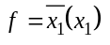. Коэффициент S₃ – мера корреляции между функцией и суммой по модулю 2 переменных x₁⊕х₂, S₇ - между f и x₁⊕х₂⊕х₃.
На рис.3.6 показана схема тестирования со сжатием результатов с помощью спектральных коэффициентов. Генератор функций Уолша, показанный на этом рисунке, управляет выбором проверяемого спектрального коэффициента. Накопитель коэффициента представляет собой простой реверсивный счетчик. Схема генератора для функций от четырех переменных приведена на рис.3.7. C_{i} предназначено для выбора генерируемой функции Уолша.
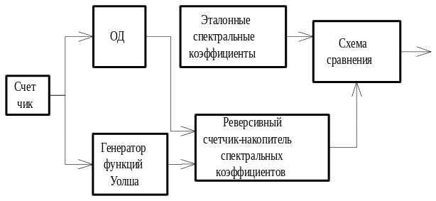
Рис.3.6.
Генератор для коэффициентов s₀,s₁,...,s_{n} тривиален. Для s₀ требуется, чтобы все константы с_{i} были равны нулю, а для s₁,s₂,...,s_{n} требуется простой мультиплексор.
Для подсчета каждого коэффициента требуется полный прогон тестовых наборов.

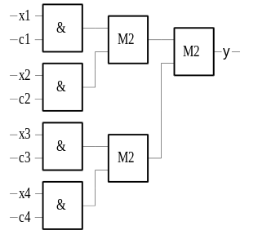

Рис.3.7.
c₁ | c₂ | c₃ | c₄ | y
1 | 0 | 0 | 0 | x₁
0 | 1 | 0 | 0 | x₂
0 | 0 | 1 | 0 | x₃
0 | 0 | 0 | 1 | x₄
1 | 1 | 0 | 0 | x₁⊕x₂
1 | 0 | 1 | 0 | x₁⊕x₃
... | ... | ... | ...
1 | 1 | 1 | 1 | x₁⊕x₂⊕x₃⊕x₄

Распространена и другая интерпретация спектральных коэффициентов, при которой логическому 0(1) ставится в соответствие число –1(+1). Каждый спектральный коэффициент вычисляется умножением значения функции (+1 или -1) на соответствующее значение (+1 или -1) функций Уолша и суммированием произведений по двум наборам входных переменных. При этом значение каждого коэффициента лежит в пределах от —2^{n} до +2^{n}.

Вероятностное тестирование
Вероятностное тестирование характеризуется тем, что на входы проверяемого устройства подаются случайные или псевдослучайные последовательности.
Одна из возможных схем вероятностного некомпактного тестирования приведена на рис.3.8. Случайные последовательности подаются на входы проверяемого и эталонного устройств, а выходы обоих устройств сравниваются между собой.
При вероятностном компактном тестировании на входы проверяемого устройства подаются случайные тестовые наборы, а результаты тестирования сжимаются одним из способов, приведенных в предыдущем параграфе, и сравниваются с эталонным сжатым результатом (рис.3.9).
Вероятностное компактное тестирование (ВКТ) выполняется за два или три шага в зависимости от проверяемой схемы - комбинационной или с памятью. На первом шаге для схем с памятью, носящем название инициализации, на них подается длинная последовательность случайных наборов, цель которой – установка схем в исходное состояние.
Следующие два шага аналогичны для комбинационных схем и схем с памятью: накопление результата и сравнение со сжатым эталоном. Сжатый результат даже в случае неисправности проверяемой схемы может не дать точного совпадения с эталоном, а быть лишь достаточно близким к нему. Причиной этого может быть не зафиксированное начальное состояние тестируемых схем с памятью или генераторов случайных наборов, а также вхождение в набор запрещенных входных воздействий. Поэтому при ВКТ проверяемая схема считается исправной, если результат отличается от эталона на величину, не превышающую и называемую допустимым отклонением и при кажущейся простоте применения случайных испытательных последовательностей, на практике обычно требуются длительные эксперименты по подбору характера входных воздействий для получения стабильных реакций ОК.

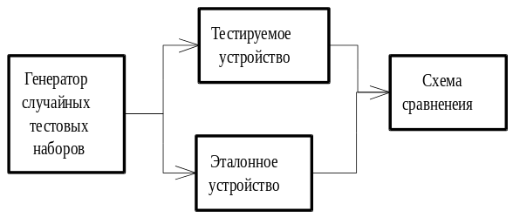
Рис.3.8.
В заключение можно отметить, что при выборе входных воздействий детерминированные последовательности являются предпочтительными, но процедуры их синтеза достаточно сложны (они являются предметом последующих трех глав).

3.1. Требования, предъявляемые к тестам
3.2. Классификация методов тестового диагностирования
3.3. Испытательные последовательности
3.4. Методы сжатия реакций ОК
3.5. Вероятностное тестирование

